附件2:

黄冈市直事业单位2025年引进人才
卫健系统部分专业技术岗位面试考前温馨提示

一、交通路线图
面试地址：湖北黄冈应急管理职业技术学院（黄冈市黄州区南湖路11号）
交通路线：黄州城区可乘坐11路（到校北门）、6路（到校南门、西门）、82路（到校东门）、12路（到校南门、西门）公交车到湖北黄冈应急管理职业技术学院附近下车。
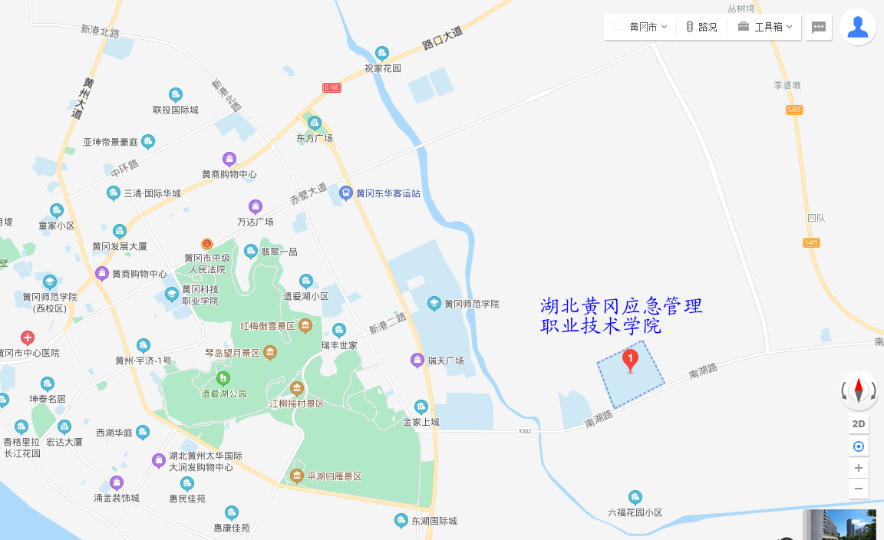
湖北黄冈应急管理职业技术学院位置图

湖北黄冈应急管理职业技术学院南门
二、认真阅读考试信息，准备好相关证件
特别提醒：
1.请考生于当日上午7:30到达候考室（厚德楼2楼阶梯教室）集中封闭管理，上午7:50未到考生视同自动放弃面试资格。
2.考生须同时持有本人有效居民身份证原件（与报名时一致）、准考证方可进入考点。准考证打印地址：http://hgrsks.pzhl.net/index.php/reg/signlogin/?EXAMID=7423&falsecode=6。身份证遗失或过期的，请抓紧到公安机关办理临时身份证，以免影响考试。
面试时间、地点及相关要求以面试公告为准。
- 提前做好食宿、交通安排
1.请外地考生提前预订酒店宾馆，建议入住考点附近的酒店，方便按时应考。
2.请考生考试当天提前出发，至少提前半个小时到达考点，避开交通拥堵时段。
3.自带车辆的考生必须服从安保人员的指挥与管理，在院内有序停放车辆。
4.请考生关注天气情况，提前做好应对。

